文档编号____________

保密级别____________

**软件测试工程师管理系统**

需求分析报告

**浙江农林大学信息工程学院**

**版本说明**

|  |  |  |  |  |  |
| --- | --- | --- | --- | --- | --- |
| **日期** | **版本号** | **发布说明** | **作者** | **批准人** | |
| **签字** | **岗位** |
|  |  |  |  |  |  |
|  |  |  |  |  |  |
|  |  |  |  |  |  |
|  |  |  |  |  |  |
|  |  |  |  |  |  |

目 录

一、引言 4

1.1编写目的 4

1.2项目背景 4

二、项目概述 4

2.1软件总体说明 4

2.2总体数据流图 4

2.3使用者的特点 5

2.4条件和限制 5

三、运行环境 5

3.1运行软件系统所需的设备能力 5

3.2支持软件环境 6

3.3接口 6

3.4故障处理 6

四、软件详细要求 6

4.1性能需求 6

4.2功能需求 6

4.2.1系统管理员登录 7

（1） 管理员登录 7

（2） 添加用户信息 7

（3） 删除用户信息 7

（4） 修改用户信息 7

（5） 查询用户信息 7

（6） 显示所有用户信息 7

（7） 显示所有工程师信息 7

（8） 显示所有操作记录 7

（9） 退出登录 7

4.2.2人事部用户登录 8

（1） 用户登录 8

（2） 输入工程师资料 8

（3） 删除指定工程师资料 8

（4） 修改指定工程师资料 8

（5） 查询指定工程师资料 8

（6） 计算工程师月薪水 8

（7） 排序工程师资料 8

（8） 清空所有工程师资料 9

（9） 打印工程师资料信息报表 9

（10） 保存工程师资料及其修改性操作 9

（11） 退出系统 9

五、数据需求 9

一、引言

## 1.1编写目的

本软件需求规格说明的目的在于为《软件测试工程师管理系统》项目的开发提供：

1. 提出软件总体要求，作为软件开发人员和最终使用者之间相互了解的基础；
2. 提出软件功能要求、性能要求、接口要求、数据结构等要求，作为软件设计和程序编制的基础；
3. 为软件测试提供依据。

本软件需求规格说明的读者对象主要是项目主管、软件设计人员和最终用户。

## 1.2项目背景

人事管理系统是一个企业单位不可缺少的部分，是适应现代企业制度，推动企业人事管理走向科学化、规范化、自动化的必要条件。它的内容对于企业的决策者和管理者来说都至关重要，所以人事管理系统应该能为领导提供充足的信息和快捷的查询手段，以帮助企业领导了解企业现有的人力资源状况。为人事管理和高层决策领导提供高效的决策支持。

1.3参考文献

《软件测试工程师管理项目条款》

# 二、项目概述

## 2.1软件总体说明

本项目的目标是完成一个计算机人事管理系统，实现人事管理的自动化。

系统的主要功能包括：

1. 用户(人事部门)：对工程师信息进行添加、修改、删除、查询，计算薪水，生成报表，排序等操作。
2. 管理员：对人事部门信息进行添加、修改、删除、查询等操作。

本系统提供用户(人事部门)和管理员登录界面，用户和管理员操作选择菜单等，要求人机界面友好，并且项目应当具有错误处理和故障恢复能力。

## 2.2总体数据流图

按照功能设计，系统数据流图如下：

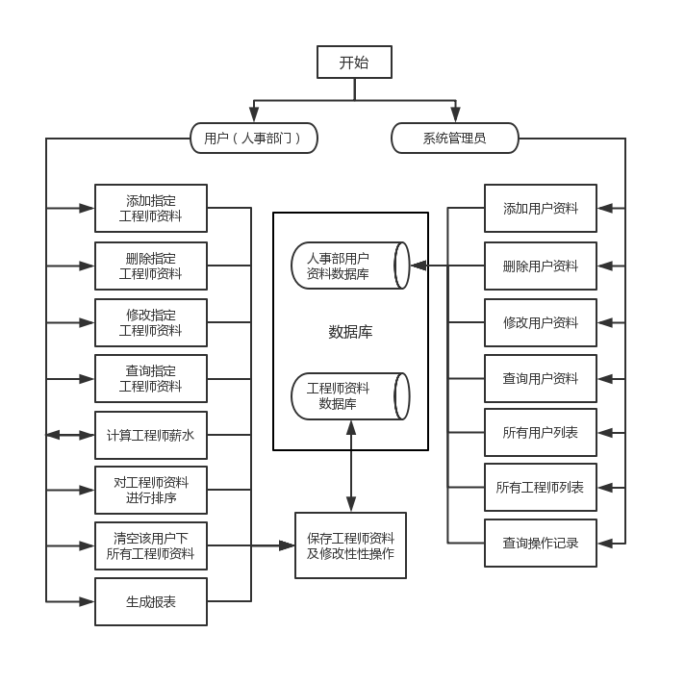

图一：系统数据流图

## 2.3使用者的特点

本软件的最终用户是人事专员和财务专员。具有计算机操作和使用技能。且熟悉业务。

## 2.4条件和限制

为了使本系统尽快投入使用，要求本系统的开发周期较短，要求在十三周内完成。因此要求系统设计一人，程序员三人，测试工程师一人。

# 三、运行环境

本软件的最终运行环境是操作系统Windows XP以上，或者在Windows 7/8/8.1/10等环境上的计算机上，推荐win10，推荐使用Google Chrome浏览器配合搜狗输入法。

## 3.1运行软件系统所需的设备能力

服务器: 主频2GHz以上的单核处理器或更高、运行内存2G或更高、30G硬盘或更高。

用户：主频2GHz以上的单核处理器或更高、运行内存4G或更高、50G硬盘或更高。

## 3.2支持软件环境

用户端和管理员端操作系统：XP以上，或Windows 7/8/8.1/10，建议使用Win10版本。

浏览器: 推荐Google Chrome

前后端分离，前后端均部署在腾讯云的centos7.6 64位操作系统上。

## 3.3接口

采用浏览器/服务器模式，用户通过浏览器访问系统功能；

在界面上，要求使用网页模式，提供用户合理的交互页面及选项；

在操作上，要求操作简单，通过少数的选择菜单、输入框或单击按钮即可完成操作；

在系统运行任何阶段，提示给用户当前系统的状态。

## 3.4故障处理

当系统缺少参数等情况时，给出提示，并返回安全状态；

当系统出现故障无法返回时，用户的数据不能丢失，重新启动系统，可实现数据恢复。

### 四、软件详细要求

## 4.1性能需求

要求本系统在完成各项功能的同时，要求系统处理迅速，处理事务需要长时间时，提示用户等待且等待时间在用户可接收的范围之内。

## 4.2功能需求

根据系统功能的需要，对系统的功能进行划分，表示如下图：

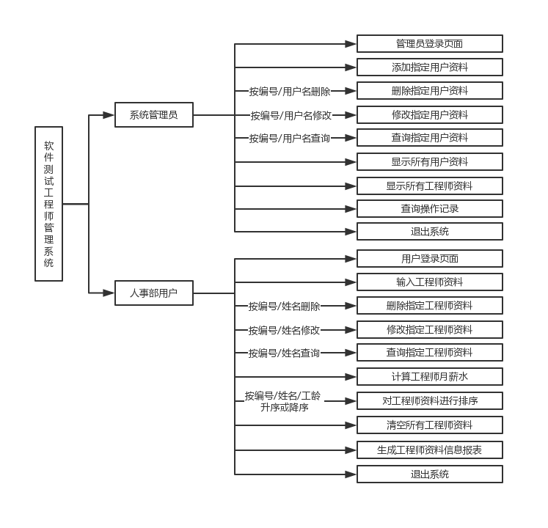

图二：软件测试工程师管理系统功能

下面详述每一项功能的要求：

### 4.2.1系统管理员登录

### 管理员登录

管理员仅设置一个，用户名：root，密码：123456。

管理员能够查看所有的用户以及工程师资料。

### 添加用户信息

用户的资料主要包括：编号、登录账号、登录密码、姓名、性别。

编号：编号为数字，是系统自动升序编号，格式为1、2、3……，不会重复。

登录账号：为字符，最长不超过10个字符。不能为空或空格，不能为除了_外的其他符号，允许为数字与字母，不能重复。

登录密码：为字符，最长不超过10个字符。允许输入数字与字母，不能为空或空格。

姓名：为字符，最长不超过10个字符。不能为空或空格，不能为除了_外的其他符号，允许数字、字母和中文。

性别：用数字表示0表示女，1表示男。不能为其它数值或字符。

对这些输入的信息进行合法性检查。保证系统接收合法的输入。用户输入错误时具有提示功能和重新输入功能。

### 删除用户信息

可根据两种方式删除指定用户资料，一是用户的编号，二是用户的用户名。删除资料后，该用户的信息则完全在系统中删除了。其它用户编号不变。

### 修改用户信息

可根据两种方式找到要修改的用户，一是用户的编号，二是用户的用户名。打印原来该用户的信息，同时管理员可以进行修改。

### 查询用户信息

可根据两种方式查询指定用户资料，一是用户的编号，二是用户的用户名。

### 显示所有用户信息

以列表方式显示，分别列出所有用户的编号、用户名、密码、姓名、性别。

### 显示所有工程师信息

以列表方式显示，分别列出所有工程师的编号、姓名、性别、电话、籍贯、生日、学历、地址、薪水、工龄。

### 显示所有操作记录

列出所有操作的详情、时间。

### 退出登录

当管理员不再使用该系统后，可退出该系统。并保存管理员对用户资料信息的操作。

### 4.2.2人事部用户登录

### 用户登录

以用户名及密码登录，由管理员添加删除，用户不得自己注册。

用户只能对隶属于自己的工程师进行增删改查等操作。

### 输入工程师资料

工程师的资料主要包括：编号、姓名、性别、电话、籍贯、生日、学历、地址、薪水、工龄。

编号：编号为数字（4位），是系统自动升序编号，格式为1、2、3……，不会重复。

姓名：为字符，最长不超过10个字符，不能为空或空格，只能输入中文、字母、数字、英文下划线。

性别：用数字表示0表示女，1表示男。不能为空或空格，不能为其它数值或字符。

电话：使用数字表示，最长不超过15个字符。不能为空或空格。

籍贯：使用字符表示，最长不超过10个字符。不能为空或空格，只能输入中文、字母。

生日：用数字分别表示年、月、日。格式例如：1999-01-01。年使用四位数字表示，月使用1-12表示，日使用1-31表示。输入范围为（1920-2004）

学历：使用字符表示分别为小学、初中、高中、中专、专科、本科、硕士研究生、博士研究生。不能为其它数字或字符。

地址：使用字符表示，最长不超过30个字符。不能为空或空格，只能输入中文、字母、数字。

薪水：为实型，最长不超过9位数。

工龄：使用数字表示，工龄范围是[0,50]。

对这些输入的信息进行合法性检查。保证系统接收合法的输入。用户输入错误时具有提示功能和重新输入功能。

### 删除指定工程师资料

可根据两种方式删除指定工程师资料，一是工程师的编号，二是工程师的姓名。删除资料后，该工程师的信息则完全在系统中删除了。其它工程师编号不变。由于工程师有同名情况，输入要删除的工程师姓名后，系统列出该用户下所有同名的工程师，用户再选择需要删除的工程师进行删除。

### 修改指定工程师资料

可根据两种方式找到要修改的工程师，一是工程师的编号，二是工程师的姓名。打印原来该工程师的信息，同时提示用户进行修改。由于工程师有同名情况，输入要修改的工程师姓名后，系统列出该用户下所有同名的工程师，用户再选择需要修改的工程师进行修改。

### 查询指定工程师资料

可根据两种方式查询指定工程师资料，一是工程师的编号，二是工程师的姓名。查询后打印该工程师的信息，如果没有该工程师资料则给用户提示。

### 计算工程师月薪水

需要输入的数据有工程师的编号、月工作天数、月收益金额、应缴纳保险金。然后根据当月的月效益，计算工程师的当月工资。在计算机工资时要扣除当月的保险金。

计算薪水的算法如下：

薪水＝（基本工资＋10╳月有效工作日天数＋月效益╳工作年限÷100）╳0.9－月保险金

### 排序工程师资料

对工程师资料进行排序，排序使用三种方式：编号排序（升序/降序）、姓名排序（升序/降序）和工龄排序（降序/降序）。采用哪种排序方式，由用户选择。

### 清空所有工程师资料

把该用户下所有的工程师资料删除，但不影响其他用户下的工程师信息。工程师编号不变。之后可以重新输入工程师资料。

### 打印工程师资料信息报表

这时输出工程师的所有资料和当月薪水，以表格的形式输出。格式如下：

****************************************************  
 *编号：508  
 ****************************************************  
 *姓名：1        #        性别：男  
 ****************************************************  
 *学历：小学  
 ****************************************************  
 *电话：1  
 ****************************************************  
 *地址：1        #        籍贯:临安  
 ****************************************************  
 *工龄：1        #        薪水:1  
 ****************************************************

### 保存工程师资料及其修改性操作

当用户输入工程师资料、删除、修改后需要保存工程师资料。当用户做出这类修改性操作后，要将操作内容、修改内容记录保存至数据库。

### 退出系统

当用户不再使用该系统后，可退出该系统。并保存用户对工程师资料信息的操作。

### 五、数据需求

|  |  |  |
| --- | --- | --- |
| 成员 | 类型 | 说明 |
| 用户编号 | 整型 | 0<表示长度<=4，自动递增 |
| 用户名 | 字符 | 0<表示长度<=10 |
| 密码 | 字符 | 0<表示长度<=10 |

表一：useraccount用户成员列表

|  |  |  |
| --- | --- | --- |
| 成员 | 类型 | 说明 |
| 用户编号 | 整型 | 0<表示长度<=4，自动递增 |
| 姓名 | 字符 | 0<表示长度<=10 |
| 性别 | 字符 | 0表示女、1表示男 |

表二：userdata用户信息列表

|  |  |  |
| --- | --- | --- |
| 成员 | 类型 | 说明 |
| 编号 | 整型 | 0<表示长度<=4，自动递增 |
| 工龄 | 整型 | 0<=工龄<=50 |
| 工资 | 整型 | 0<=可供输入的长度<=9 |
| 学历 | 整型（枚举） | 1小学 2初中 3中专 4高中 5专科 6本科 7硕士研究生 8博士研究生 |

表三：engineer工程师成员列表

|  |  |  |
| --- | --- | --- |
| 成员 | 类型 | 说明 |
| 编号 | 整型 | 0<表示长度<=4，自动递增 |
| 姓名 | 字符 | 0<表示长度<=10 |
| 性别 | 字符 | 0表示女、1表示男 |
| 出生日期 | 日期 | 格式1999-01-01（1920-2004） |
| 电话 | 整型 | 0<表示长度<=15 |
| 地址 | 字符 | 0<表示长度<=30 |
| 籍贯 | 字符 | 0<表示长度<=10 |

表四：engineerdetails工程师信息列表

|  |  |  |
| --- | --- | --- |
| 成员 | 类型 | 说明 |
| 学历编号 | 整型 | 固定编号 |
| 学历 | 字符 | 1小学 2初中 3中专 4高中 5专科 6本科 7硕士研究生 8博士研究生 |

表五：edu学历列表

|  |  |  |
| --- | --- | --- |
| 成员 | 类型 | 说明 |
| 工程师编号 | 整型 | 0<表示长度<=4，自动递增 |
| 用户编号 | 整型 | 0<表示长度<=4，自动递增 |

表六：mapping映射列表

|  |  |  |
| --- | --- | --- |
| 成员 | 类型 | 说明 |
| 编号 | 整型 | 唯一且自动递增,长度11 |
| 时间 | datetime | 获取所做操作的时间 |
| 数据 | text | 记录某系统用户所做的具体操作，包括管理员 |

表七：records操作记录列表

前后端分离，前后端均已部署在腾讯云的centos7.6 64位操作系统的tomcat8.5.6上，数据库采用mysql，也位于腾讯云的centos上。